In dieser Zusammenfassung wird folgendes Leistungsziel der
Lagerlogistik zusammengefasst.

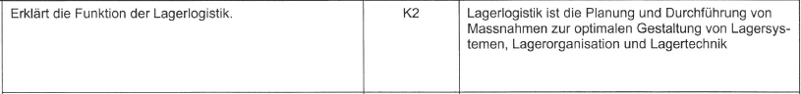

Die Lagerlogistik hat die Aufgabe, Systeme für aller Arten der Lagerung, Kommissionierung sowie Förderung der Güter vom Wareneingang über alle Stufen der Produktion bzw. Lagerung bis zum Warenausgang zu gestalten.

Die Lagerlogistik ist zudem Planung und Durchführung von Massnahmen zur optimalen Gestaltung von Lagersystem, Lagerorganisationen und Lagertechniken.
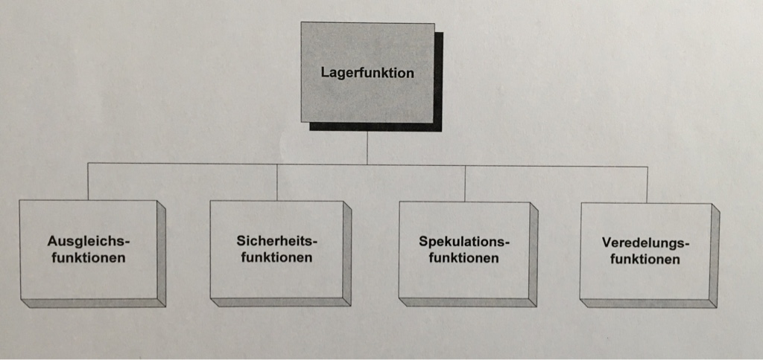

In dieser Zusammenfassung wird folgendes Leistungsziel der
Lagerlogistik zusammengefasst.

Wareneingang
Im Wareneingang erfolgen der Ablad, die Warenannahme, die Eingangskontrolle, die Datenerfassung und die Lagervorbereitung der Ware
Die Waren sollten in dieser Zone möglichst kurze Zeit verweilen.

Lager
Im Lager werden die angelieferten Waren so lange gelagert, bis sie durch einen Kunden bestellt werden.

Kommissionierzone
Die Kommissionierung entspricht der Auslagerung vorgegebener Artikel zur Erstellung eines Auftrages

Verpackungsbereich
Im Verpackungsbereich wird der kommissionierte Auftrag zu einer beförderungssicheren Einheit verpackt und Etikettiert.

Warenausgang
Im Warenausgang erfolgt die möglichst kurze Zwischenlagerung bis zur Abholung sowie Verlad der Ware auf die Transportmittel.

In dieser Zusammenfassung wird folgendes Leistungsziel der
Lagerlogistik zusammengefasst.

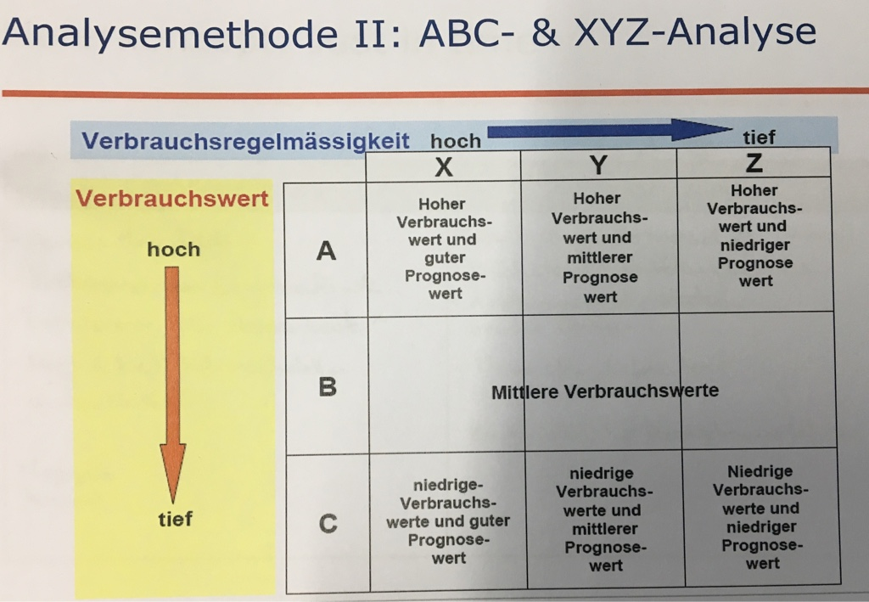
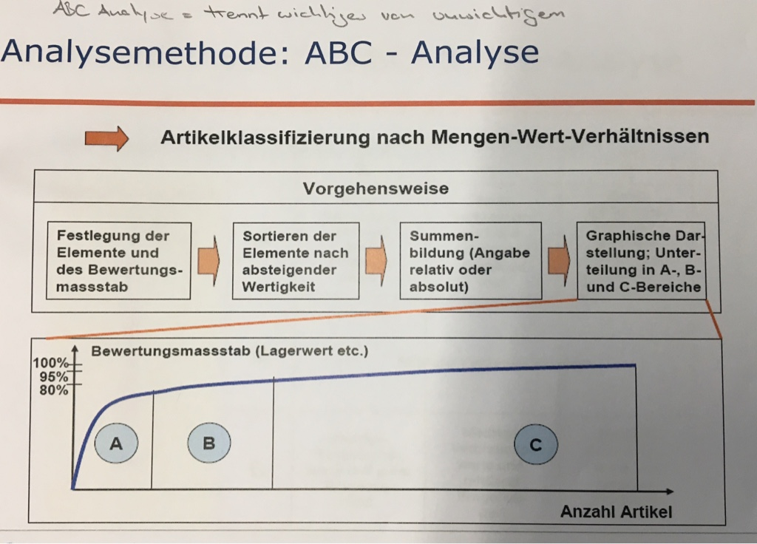

In dieser Zusammenfassung wird folgendes Leistungsziel der
Lagerlogistik zusammengefasst.

Allgemeiner Grundsatz:
Die Grösse des Lagers sollte den Inhalt der Planung nicht beeinflussen!

Das Ziel besteht darin, die Funktionalität so rationell zu gestalten, wie die Voraussetzungen es erlauben!
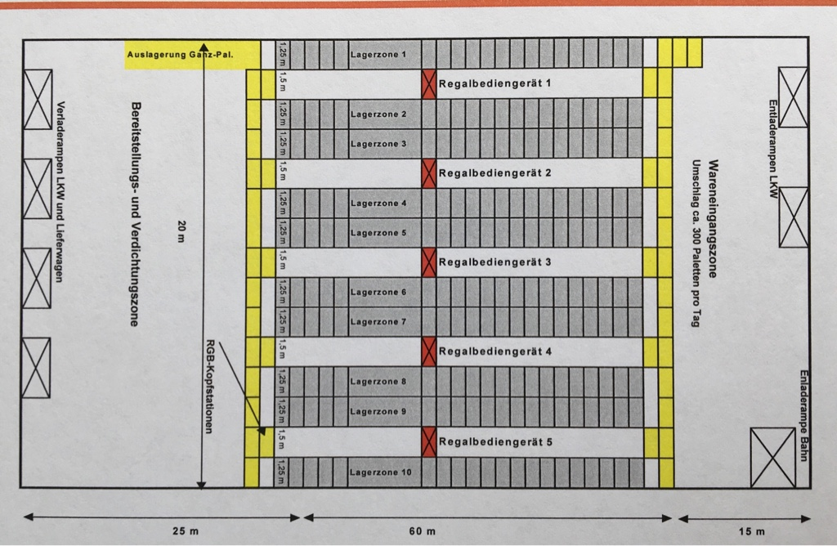

In dieser Zusammenfassung wird folgendes Leistungsziel der
Lagerlogistik zusammengefasst.

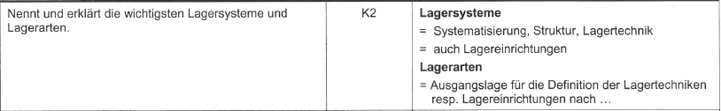

Lagersysteme

Bodenlager
Das Lagergut wird in mehreren Einheiten ohne besondere Einrichtung am Boden gelagert.

Blocklager
Die untersten Lagereinheiten liegen wie beim Bodenlager auf dem Boden, die übrigen werden darauf gestapelt.

Reihenlager
Die Lagereinheiten werden auf den beiden Seiten eines Stapelganges so angeordnet, dass die Lagereinheiten von beiden Seiten zugänglich sind.

Fachregal
Für alle Stückgüter, die nicht auf Paletten gelagert werden, eignen sich sogenannte Fachbodenregale.

Durchlaufregallager
Dynamische Lagerhaltung mit Durchlaufregal-Anlagen für gleichartige palettierte Waren nach dem Schwerkraftprinzip

Verschieberegal
Die Verschiebeanlagen sind für Fachregale, Palettenlager und Fasslager.

Umlauflager / Paternoster
Umlaufregale (Vertikal/Horizontal) werden in Einheitenlager mit vielfältigen Sortimenten eingesetzt, wenn mit grossem Umschlags und Kapazitätsbedarf und mit beengten Räumlichkeiten gelagert werden muss.

Palettenregal
Für die Einlagerung der Paletten wurden Palettenregale für Längs- und Querlagerung entwickelt.

Hochregallager
Das Hochregallager hat in der Lagertechnik wesentliche Möglichkeiten gebracht. Bedingt durch die Konstruktion, ermöglicht das Hochregallager eine optimale Lagerverdichtung, da keine Verluste an Nutzhöhen auftreten.

Automatisches Kleinteilelager
Im automatischen Kleinteilelager, teilweise über 12m hoch, erfolgt die Lagerung in Behältnissen (Kassetten, Kästen, Lagerwannen, usw.), die auf Regalkonsolen abgestellt werden.

In dieser Zusammenfassung wird folgendes Leistungsziel der
Lagerlogistik zusammengefasst.



Lagerarten

Eigentümer | - Eigenlager  - Fremdlager  - Kommissions- / Konsignationslager
Marktbeziehung | - Beschaffungslager  - Absatzlager
Zentralisierungsgrad | - Zentrallager  - Dezentrallager
Bedeutung | - Hauptlager  - Nebenlager
Wertschöpfungsprozess | - Eingangslager  - Zwischenlager  - Absatzlager
Gelagerte Güter | - Materiallager  - Fertigproduktelager  - Handelswarenlager  - Werkzeuglager  - Ersatzteillager  - Büromateriallager
Position des Lagergutes | - Statisches Lager  - Dynamisches Lager
Automatisierungsgrad | - Manuell bedientes Lager  - Mechanisches Lager  - Automatisiertes Lager
Lagertechnik | - Bodenlager ohne Lagerhilfsmittel  - Blocklager  - Zeilenlager  - Regallager
Lagereinrichtung | - Regallager  - Palettenlager  - Behälterlager  - Schranklager
Lagertransportmittel | - Lager mit Stetigförderer  - Lager mit Unstetigförderer

In dieser Zusammenfassung wird folgendes Leistungsziel der
Lagerlogistik zusammengefasst.

Bodenlager / Blocklager
Vorteile | Nachteile
- Niedriger Investitionsaufwand  - Geringer Personalbedarf  - Geringe Störanfälligkeit | - Keine Automatisierungsmöglichkeiten  - FIFO nicht möglich  - Bestandesführung und Kontrolle schwierig

Palettenregal
Vorteile | Nachteile
- Hoher Automatisierungsgrad  - Hohe Umschlagleistung  - Gute Organisationsmöglichkeit | - Relativ hohe Störanfälligkeit bei hohem Automatisierungsgrad

Hochregallager
Vorteile | Nachteile
- Hoher Automatisierungsgrad  - FIFO jederzeit gewährleistet  - Geringer Personalbedarf | - Sehr hohe Investitionskosten  - Spezielle Fördermittel notwendig  - Schlechte Ausbaumöglichkeiten

Automatisches Kleinteilelager
Vorteile | Nachteile
- Gute Raumnutzung  - Sehr gute Automatisierung möglich  - FIFO jederzeit gewährleistet | - Sehr hohe Investitionskosten  - Spezielle Fördermittel notwendig  - Schlechte Ausbaumöglichkeiten

Siehe Zusatzblatt

In dieser Zusammenfassung wird folgendes Leistungsziel der
Lagerlogistik zusammengefasst.

Bodenlager | Hoher Lagerumschlag
Blocklager | kleiner Lagerumschlag
Reihenlager | Hoher Lagerumschlag
Durchlaufregallager | Hoher Lagerumschlag
Umlauflager / Paternoster | kleiner Lagerumschlag
Palettenregal | kleiner Lagerumschlag
Hochregallager | Hoher Lagerumschlag
Automatisches Kleinteilelager | Hoher Lagerumschlag

In dieser Zusammenfassung wird folgendes Leistungsziel der
Lagerlogistik zusammengefasst.

In dieser Zusammenfassung wird folgendes Leistungsziel der
Lagerlogistik zusammengefasst.

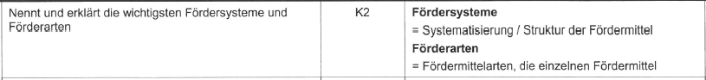

Fördersysteme
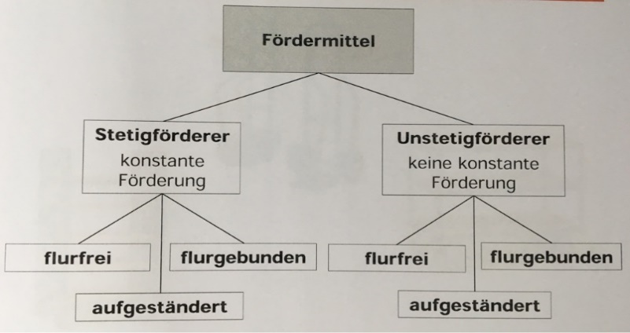

 | Flurbindung | Fördermittel
Stetigförderer | Flurgebunden | - Schleppkettenförderer
 | Aufgeständert | - Rollenbahn  - Rutsche  - Hydraulikförderer
 | Flurfrei | - Kreisförderer
Unstetigförderer | Flurgebunden | - Regalbediengeräte  - Wagen  - Palettenrolli  - Stapler  - Luftfilmtransporter
 | Aufgeständert | - Kanalfahrzeug  - Verteilfahrzeug
 | Flurfrei | - Kran

Förderarten / Fördermittel
Manuelle Fördermittel | Karren  Wagen  Handgabelhubwagen  Gabelwagen mit Wiegeeinrichtung
Stapler | Gegengewichtsstapler  Deichselgeräte  Schubmaststapler  Mehrwegstapler  Quergabelstapler / Seitenstapler  Hochregalstapler
Krane | Laufkran  Schwenkarmkran  Portalkran  Fahrerloses Transportsystem (FTS)  Förderbänder  Rollenbahn
In dieser Zusammenfassung wird folgendes Leistungsziel der
Lagerlogistik zusammengefasst.

Stetigförderer
Vorteile | Nachteile
- Einsatzbereitschaft 24h  - Niedriger MA-Bedarf  - Niedrige Betriebskosten | - Hohe Investitionskosten  - Wirtschaftlichkeit erst bei grösserer Auslastung  - Grosse Materialflussprobleme bei Ausfall

Unstetigförderer
Vorteile | Nachteile
- Überschaubare Investitionskosten  - Wirtschaftlichkeit schon bei kleinerer Auslastung  - Wenige Materialflussprobleme bei Ausfall | - Beschränkte Einsatzbereitschaft  - Hoher Mitarbeiterbedarf  - Hohe Betriebskosten

Manuelle Fördermittel
Vorteile | Nachteile
- Preisgünstig  - Problemlose Handhabung  - Flexibilität | - Hoher Kraftaufwand  - Nur ebenerdig einetzbar

Stapler
Vorteile | Nachteile
- Niedrige Anschaffungskosten  - Auch in Innenräumen einsetzbar  - Sehr gut geeignet für LKW Be-, Entladung | - Hohes Eigengewicht  - Breite Gänge nötig  - Ungünstige Sichtmöglichkeit

Krane
Vorteile | Nachteile
- Hohe Gewichte transportierbar  - Fussboden bleibt weitgehend frei | - Geringe Umschlagleistung

Fahrerloses Transportsystem (FTS)
Vorteile | Nachteile
- Hohe Transportgeschwindigkeit  - Hohe Transportsicherheit  - Kaum Personalkosten | - Hoher Wartungsaufwand  - Störanfällig  - Hohe Anschaffungskosten

Siehe Zusatzblatt
In dieser Zusammenfassung wird folgendes Leistungsziel der
Lagerlogistik zusammengefasst.

 | Flurbindung | Fördermittel
Stetigförderer | Flurgebunden | - Schleppkettenförderer
 | Aufgeständert | - Rollenbahn  - Rutsche  - Hydraulikförderer
 | Flurfrei | - Kreisförderer
Unstetigförderer | Flurgebunden | - Regalbediengeräte  - Wagen  - Palettenrolli  - Stapler  - Luftfilmtransporter
 | Aufgeständert | - Kanalfahrzeug  - Verteilfahrzeug
 | Flurfrei | - Kran

In dieser Zusammenfassung wird folgendes Leistungsziel der
Lagerlogistik zusammengefasst.

In dieser Zusammenfassung wird folgendes Leistungsziel der
Lagerlogistik zusammengefasst.

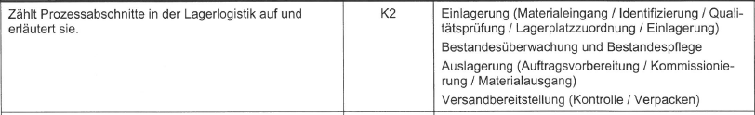

Wareneingang
Im Wareneingang erfolgen der Ablad, die Warenannahme, die Eingangskontrolle, die Datenerfassung und die Lagervorbereitung der Ware
Die Waren sollten in dieser Zone möglichst kurze Zeit verweilen.

Lager
Im Lager werden die angelieferten Waren so lange gelagert, bis sie durch einen Kunden bestellt werden.

Kommissionierzone
Die Kommissionierung entspricht der Auslagerung vorgegebener Artikel zur Erstellung eines Auftrages

Verpackungsbereich
Im Verpackungsbereich wird der kommissionierte Auftrag zu einer beförderungssicheren Einheit verpackt und Etikettiert.

Warenausgang
Im Warenausgang erfolgt die möglichst kurze Zwischenlagerung bis zur Abholung sowie Verlad der Ware auf die Transportmittel.

In dieser Zusammenfassung wird folgendes Leistungsziel der
Lagerlogistik zusammengefasst.

In dieser Zusammenfassung wird folgendes Leistungsziel der
Lagerlogistik zusammengefasst.

In dieser Zusammenfassung wird folgendes Leistungsziel der
Lagerlogistik zusammengefasst.

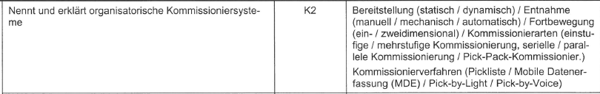

Bereitstellung
- Statische Bereitstellung
  - Die Ware liegt nach dem Prinzip der festen Lagerplatzzuordnung an einem bestimmten Lagerplatz des Kommissionierlagers, den der Kommissionierer aufsuchen muss. Mensch/Roboter zur Ware.
- Dynamische Bereitstellung
  - Die Ware wird aus dem Einheitenlager an einen vorbestimmten Kommissionierplatz ausserhalb der Regalanlage transportiert, um dort entsprechen dem Auftrag die Artikel zu entnehmen.
  - Ware zum Mensch/Roboter

Entnahme
- Manuelle Entnahme
  - Entspricht der vom Sammler direkt von Hand.
- Mechanische Entnahme
  - Entspricht der Entnahme mittels einem mechanischen Hilfsmittel, z.B. Greifer
- Automatische Entnahme
  - Entspricht der Entnahme durch einen Kommissionierautomaten/-roboter.

Fortbewegung
- Eindimensionale Kommissionierung
  - Der Kommissionierer bewegt sich nur horizontal
- Zweidimensionale Kommissionierung
  - Der Kommissionierer bewegt sich horizontal und vertikal.

Kommissionierarten
- Einstufige Kommissionierung
  - Bei der einstufigen Kommissionierung werden die einzelnen Aufträge separat kommissioniert und bereitgestellt. Man nennt es auch auftragsorientiere Kommissionierung.
- Mehrstufige Kommissionierung
  - Bei der mehrstufigen Kommissionierung werden mehrere Aufträge zeitgleich kommissioniert. Auf einem separaten Platz werden diese anschliessend den einzelnen Aufträge zugeteilt. Man nennt es auch artikelorientiere Kommissionierung.
- Serielle Kommissionierung
  - Beim seriellen Kommissionieren werden die Teilaufträge nacheinander entweder auftrags- oder artikelorientiert bearbeitet.
- Parallele Kommissionierung
  - Beim parallelen Kommissionieren werden die Teilaufträge gleichzeitig entweder auftrags- oder artikelorientiert bearbeitet.

In dieser Zusammenfassung wird folgendes Leistungsziel der
Lagerlogistik zusammengefasst.



- Pick-Pack Kommissionierung
  - Eine besondere Form des auftragsorientierten Kommissionierens ist die Pick-Pack Kommissionierung. Die Artikel werden dabei direkt in einen Versandkarton kommissioniert.

Kommissionierverfahren
- Kommissionierung mit Pickliste
  - Anhand einer Pickliste, die Lagerplatz, Artikelnummer und Menge enthält, sucht der Kommissionierer die entsprechende Ware, entnimmt diese und hakt die entsprechende Position auf der Liste ab.
- Kommissionierung mithilfe mobiler Datenerfassung
  - Die Pickliste wird auf einem mobilen Datenerfassungsgerät (MDE) aungezeigt. Die Entnahme wird auf dem MDE bestätigt. Das MDE ist direkt mit dem Lagerverwaltungssystem verbunden.
- Pick by Light
  - Der Kommissionierer wird durch Lichtquellen zu seinem Entnahmeplatz geführt. Er muss keine Pickliste mit sich führen. Am Entnahmeplatz leuchtet eine Lampe am Fach und auf einem Display steht wie viel man entnehmen muss.
- Pick by Voice
  - Der Kommissionierer wird mithilfe einer Sprache zu dem Entnahmeplatz geführt. Der Kommissionierer bekommt seine Anweisung aus seinem Kopfhörer.

In dieser Zusammenfassung wird folgendes Leistungsziel der
Lagerlogistik zusammengefasst.

Bereitstellung
Vorteile | Nachteile
Statische Bereitstellung
- Hohe Flexibilität  - Geringer Investionsaufwand | - Hohe Personalkosten  - Geringe Leistung pro MA
Dynamische Bereitstellung
- Hohe Leistung pro MA  - Optimale Arbeitsplatzgestaltung | - Geringe Flexibilität  - Hohe Investitionskosten

Entnahme
Vorteile | Nachteile
Manuelle Entnahme
- Hohe Leistung  - Keine Maschinen notwendig | - Fehler passieren
Mechanische Entnahme
- Schonend für den MA | - Maschinen notwendig  - Fehler passieren
Automatische Entnahme
- Hohe Leistung  - Keine Fehler | - Maschinen notwendig  - Kostenintensiv

Fortbewegung
Vorteile | Nachteile
Eindimensionale Kommissionierung
- Hohe Leistung  - Keine Maschinen notwendig | - Höhe wird nicht genutzt.
Zweidimensionale Kommissionierung
- Höhe wird genutzt | - Maschinen notwendig  - Zeitaufwändig

In dieser Zusammenfassung wird folgendes Leistungsziel der
Lagerlogistik zusammengefasst.

Kommissionierarten
Vorteile | Nachteile
Einstufige Kommissionierung
- Kleine Mengen kommissionierbar  - Gute Nachverfolgbarkeit | - Zeitaufwändig  - Hoher Aufwand der Geräte
Mehrstufige Kommissionierung
- Schnelldreher kommissionieren  - Zeitsparend kommissionieren | - Aufwändiges Trennen der Aufträge  - EDV zwingend notwendig
Serielle Kommissionierung
- Einfache Organisation  - Gute Nachverfolgbarkeit | - Lange Wege  - Hohe Kommissionierkosten  - Personalaufwändig
Parallele Kommissionierung
- Verkürzte Kommissionierzeit  - Kommissionierer kennt sein Bereich  - Kurze Wege | - Aufwändige Auftragszusammenführung  - Grosser organisatorischer Aufwand  - EDV zwingend notwendig
Pick-Pack Kommissionierung
- Ware muss nicht umgepackt werden  - Keine Behälter notwendig | - Fehlerminimierung nur durch Scannung bei der Entnahme

Kommissionierverfahren
Vorteile | Nachteile
Kommissionierung mit Pickliste
- Kostengünstig  - EDV nicht zwingend notwendig | - Erhöhte Rüstfehler möglich
Kommissionierung mithilfe mobiler Datenerfassung
- Keine Pickliste notwendig  - Aufträge können gesplittet werden  - Gute Verfolgbarkeit | - Kostenintensiv  - EDV zwingend notwendig  - Keine mengenmässige Verfolgbarkeit
Pick by Light
- Keine Pickliste notwendig  - Freie Hände  - Gute Verfolgbarkeit | - Kostenintensiv  - EDV zwingend notwendig  - Keine mengenmässige Verfolgbarkeit
Pick by Voice
- Keine Pickliste notwendig  - Freie Hände  - Gute Verfolgbarkeit | - Kostenintensiv  - EDV zwingend notwendig  - Keine mengenmässige Verfolgbarkeit

In dieser Zusammenfassung wird folgendes Leistungsziel der
Lagerlogistik zusammengefasst.

In dieser Zusammenfassung wird folgendes Leistungsziel der
Lagerlogistik zusammengefasst.

In dieser Zusammenfassung wird folgendes Leistungsziel der
Lagerlogistik zusammengefasst.

Bedingung | Messmittel | Branche
Raumtemperatur | Thermometer | Food / Non Food
Produktetemperatur | Thermometer | Food
Raumfeuchtigkeit | Hydrometer | Food / Non Food
Raumsauerstoffgehalt | O2-Messer | Food / Non Food
CO2-Anteil im Raum | Rauchmelder | Food / Non Food
Geruchsemmissionen | Menschliche Nase | Food

In dieser Zusammenfassung wird folgendes Leistungsziel der
Lagerlogistik zusammengefasst.

In der Heutigen Zeit wird die Lagerung von speziellen Güter immer komplexer, für diese Güter gelten spezielle Lagerbedingungen.

Bedingung | Messmittel | Branche
Raumtemperatur | Thermometer | Food / Non Food
Produktetemperatur | Thermometer | Food
Raumfeuchtigkeit | Hydrometer | Food / Non Food
Raumsauerstoffgehalt | O2-Messer | Food / Non Food
CO2-Anteil im Raum | Rauchmelder | Food / Non Food
Geruchsemmissionen | Menschliche Nase | Food

In dieser Zusammenfassung wird folgendes Leistungsziel der Lagerlogistik zusammengefasst.

- Lager bauen mit entsprechender Einrichtung (Kühlung)
- Lager bauen mit Rauchmelder
- Lager bauen mit Hydrometer
- Lager bauen mit O2-Messer

In dieser Zusammenfassung wird folgendes Leistungsziel der
Lagerlogistik zusammengefasst.

Rahmenkennzahlen

Hier werden die Artikelbestände und Artikelstrukturen erfasst
- Ø Lagerbestand
- Anzahl Einlagerungen pro Periode
- Anzahl Auslagerungen pro Periode

Wirtschaftlichkeitskennzahlen

Hier stehen die finanziellen Komponenten im Vordergrund
- Lagerumschlagshäufigkeit
- Ø Lagerdauer
- Lagerzinsen
- Lagerreichweite
- Flächennutzungsgrad
- Auslastungsgrad
- Auslastung der Fördermittel
- Ø Kommissionierzeit je Auftrag
- Kommissionierkosten je Auftrag
- Anzahl Aufträge pro Mitarbeiter

Qualitätskennzahlen

Hier wird die Qualität der Lagerleistung ermittelt
- Termintreue
- Lagerverlust je Periode
- Servicegrad
- Fehlerquote

In dieser Zusammenfassung wird folgendes Leistungsziel der
Lagerlogistik zusammengefasst.

